CENTRO DE FORMAÇÃO

Relatório de Reflexão Crítica VI Congresso Internacional 2019
Educação Inclusiva: Olhares pelo Caminho

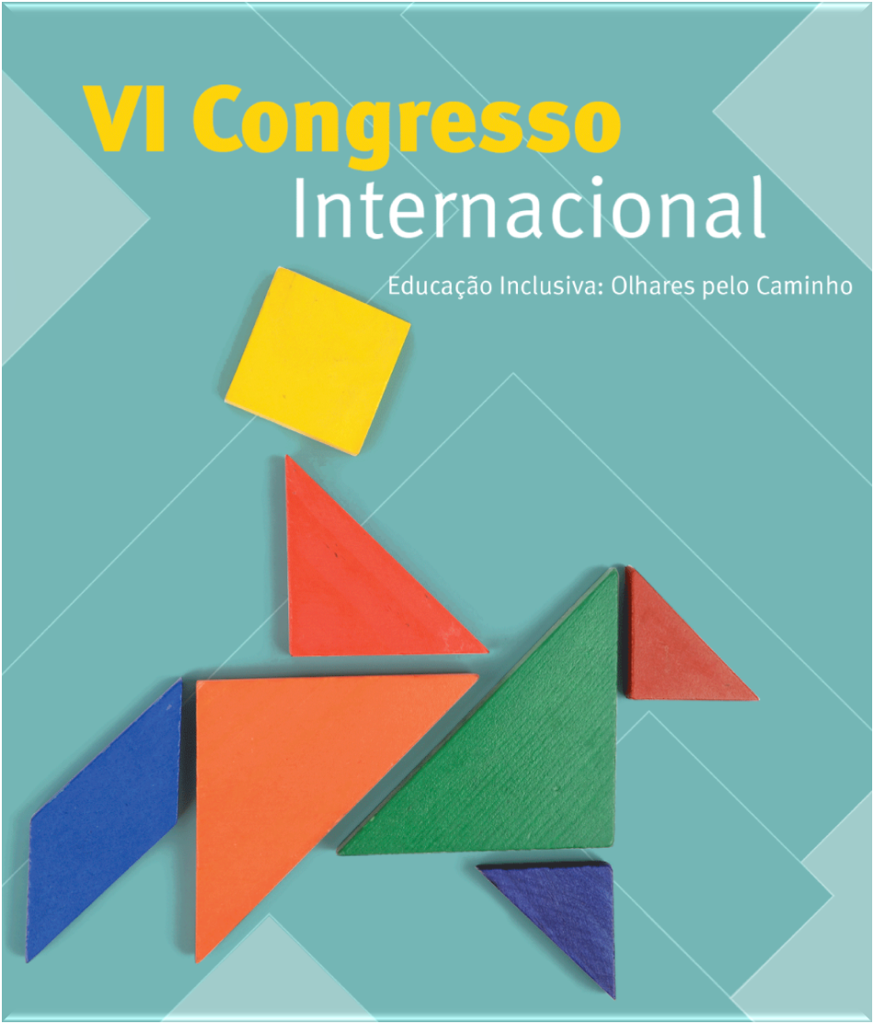Santarém - Portugal,
24, 25 e 26 de outubro

Identificação
Formando:
Local de Trabalho:
Categoria Profissional:

Motivos de interesse
(Breve apresentação dos motivos que conduziram à frequência do VI Congresso da Proandee)

Desenvolvimento da ação de formação/percurso formativo – tópicos:
(Balanço do funcionamento da ação, relativamente às metodologias, estratégias e recursos utilizados)

Impacto na mudança das práticas
Tópicos: A reflexão crítica deve abordar (a) De que forma é que as sessões assistidas terão impacto no desenvolvimento profissional e na sua prática pedagógica, em eventuais mudanças/reformulações.
b) Um dos eixos temáticos apresentados. Se os formandos assim o entenderem, no desenvolvimento do seu trabalho, poderão articular vários temas abordados no contexto da formação.

Dificuldades e satisfação
(Comentário sobre as dificuldades sentidas e o nível de satisfação atingido)

Contributo deste CURSO para a sua formação contínua (assinale com X uma opção)
– Insuficiente__ Regular__ Bom ___ Muito Bom __ Excelente__

Conclusões e sugestões
(Balanço final da ação e sugestões para futuras ações sobre este tema)

Enviar até ao dia 26 de novembro de 2019 para o Centro de Formação da Pró-Inclusão: cfproandee@gmail.com

